﻿
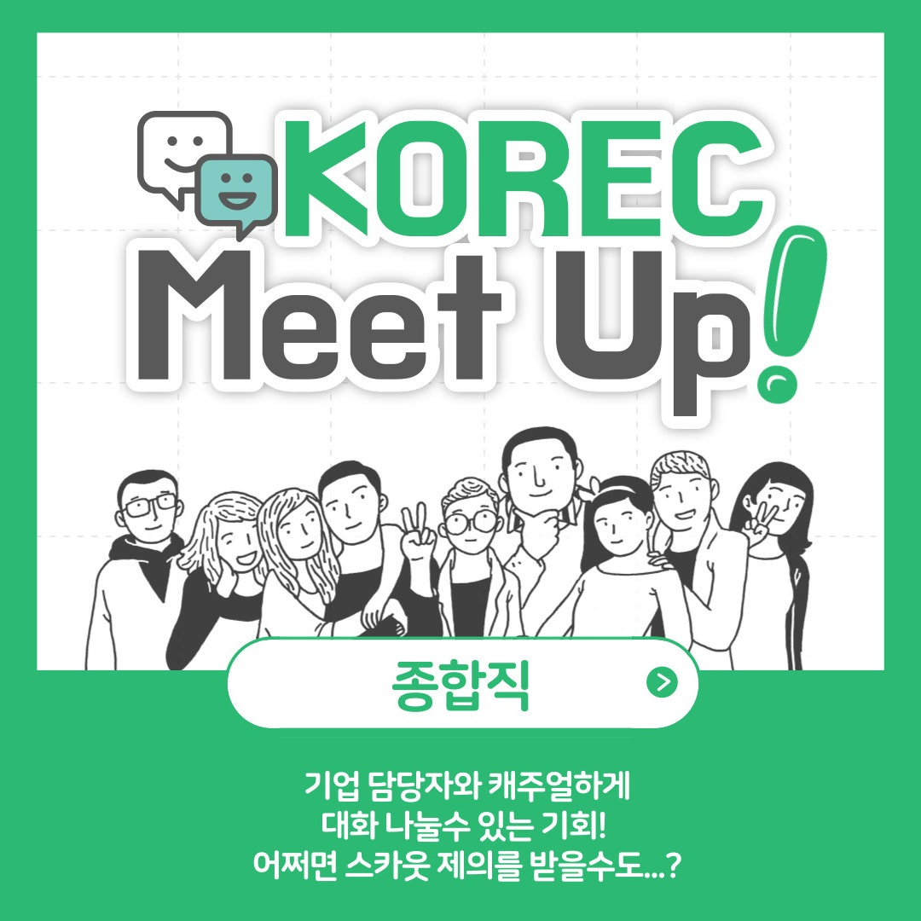
■KOREC Meet Up 요약
- 기업 담당자와 취준생들의 캐주얼한 만남을 위한 오프라인 원데이 이벤트@신촌
- 오후 1시부터 3시까지 설명회 & 좌담회 진행! 희망자는 그 후에 바로 면접 가능(서류 선고 PASS)!
- 일에 대해서, 회사에 대해서, 부담없이 회사 담당자에게 물어볼 수 있음
- 이 이벤트만 참가하면 하루만에 내정 GET!? *미트업 후기

■참가 메리트

- 하루만에 회사에 대한 이해도도 업되고 어필도 가능!
- 비슷한 업계를 지원하는 취준생 친구를 만날 수 있음
- 회사 담당자로부터 여기서만 해주는 이야기가 있을 수 있음
- Meet Up 후에 바로 면접에 참가 하면 서류 선고 PASS인 특별 코스로 진행 !

■일시
2024년 10월 26일 (토)
13:00 - 17:00

■참가 기업
▶ 주식회사 Reach Out
# 번역·통역 및 IT인프라의 보수 운용 업무
#사원의 1/3이 글로벌 멤버
#소통을 중시하는 사풍
# IT 미경험자도 환영!
﻿▷해당 기업의 자세한 정보﻿

▶ 주식회사 三貴
#업계 매출 전국 3위!
#미경험자 환영
#해체, 환경 대책 공사의 프로페셔널!
#10종류 이상의 연수_강습회
﻿﻿▷해당 기업의 자세한 정보﻿

■복장
- 깔끔한 복장 (정장 안입어도 됨)

■장소
- 일본취업카페 KOREC
(서울특별시 서대문구 명물길 46, 4층)

■신청방법: 하단 구글폼 작성
https://forms.gle/TgHP6SpvRbqxCnnB7
■채용행사 상세: 네이버 카페에서 확인
https://cafe.naver.com/koreccafe/7828

